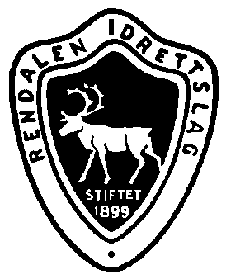
ÅRSMØTE I RENDALEN IDRETTSLAG 2022
15. mars klokken 19:00
Øiseth Hotell.
- Godkjenne de stemmeberettigede.
- Godkjenne innkallingen og saksliste.
- Velge ordstyrer, sekretær, samt 2 til å underskrive protokollen.
- Laget og gruppene sine årsmeldinger.
- Laget og gruppene sine regnskap.
- Innkomne saker og forslag.
- Vedta lagets og gruppenes budsjett, med arbeidsplaner.
- Valg
Saker som ønskes tatt opp, må være Gjertrud Lutnæs skriftlig i hende innen 1.mars 2022. De fleste årsmøtepapirene vil bli lagt ut på hjemmesiden før årsmøtet. Øvrige papirer fås ved å kontakte Gjertrud Lutnæs, tlf 959 73071, gjertrud.lutnaes@gmail.com etter 8.mars 2022.

Styret/RIL

